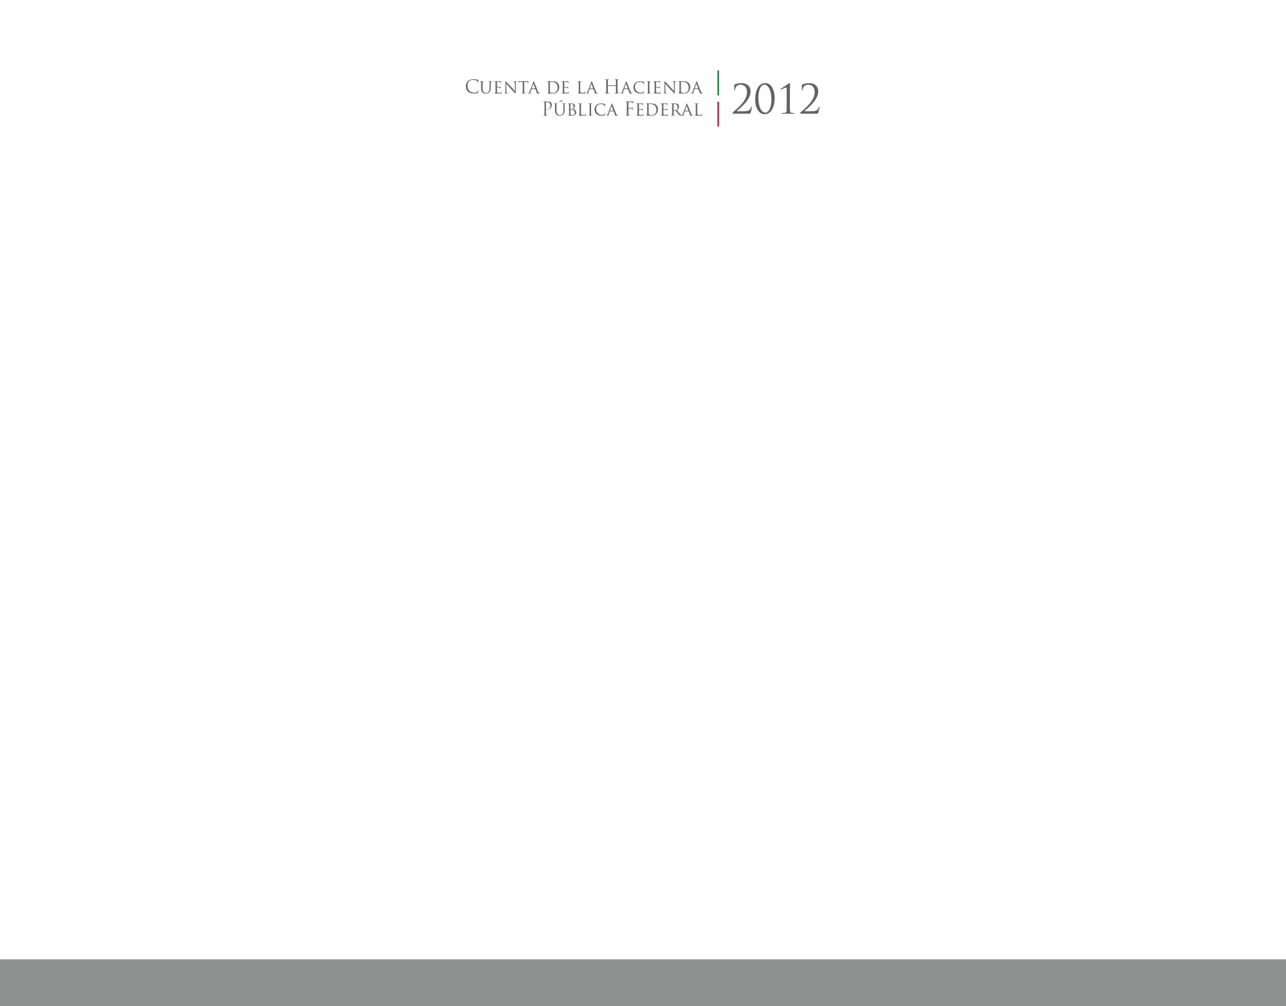

201714





**Ley de Disciplina Financiera**

CUENTA PÚBLICA

ENTIDAD FEDERATIVA DE TLAXCALA